RETO 1

Alejandra Melo

**Cod:** 202021526

**Correo:** a.melo4@uniandes.edu.co

Obed Cabanzo

**Cod:** 201911749

**Correo:** [jo.cabanzo@uniandes.edu.co](mailto:jo.cabanzo@uniandes.edu.co)

* **REQUERIMIENTO 1 (Equipo de trabajo)**

La complejidad del método es**: O(N^2)**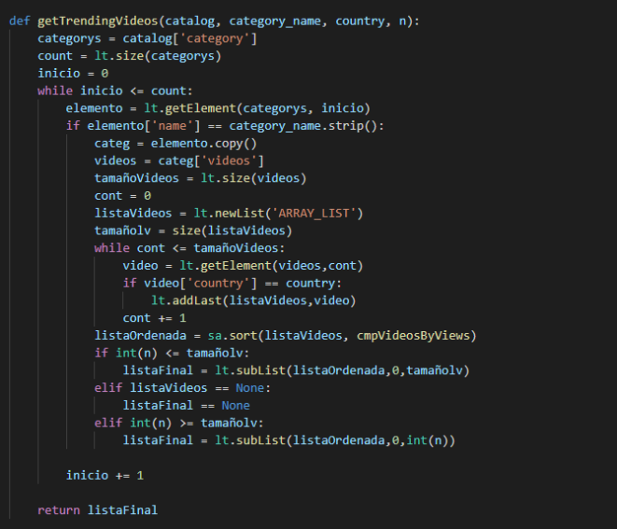

* **REQUERIMIENTO 2 (Alejandra Melo)**La complejidad del método es**: O()**

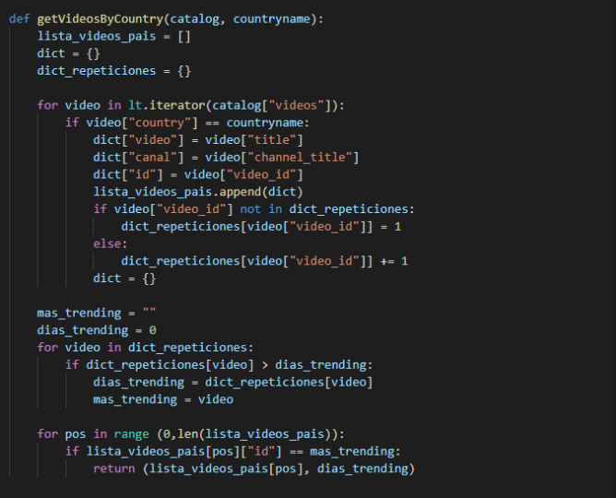

* **REQUERIMIENTO 3 (Obed Cabanzo)**

La complejidad del método es**: O(N^2)**

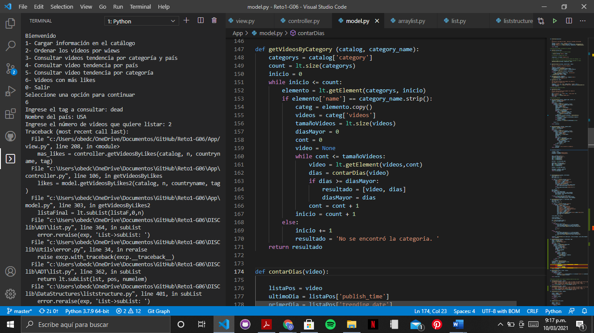

**Método auxiliar:**La complejidad del método es**: O(k)**

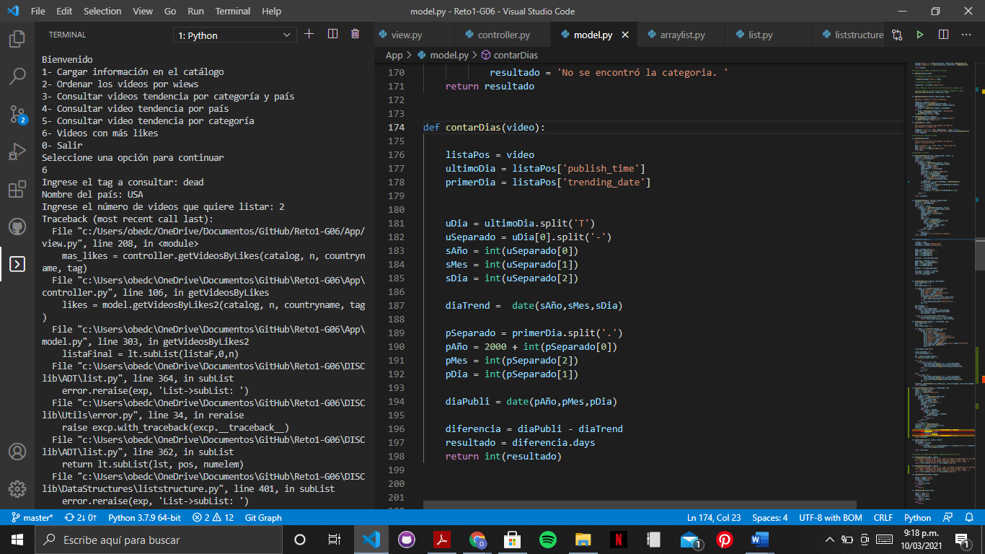

* **REQUERIMIENTO 4 (Trabajo en equipo)**

La complejidad del método es**: O()**

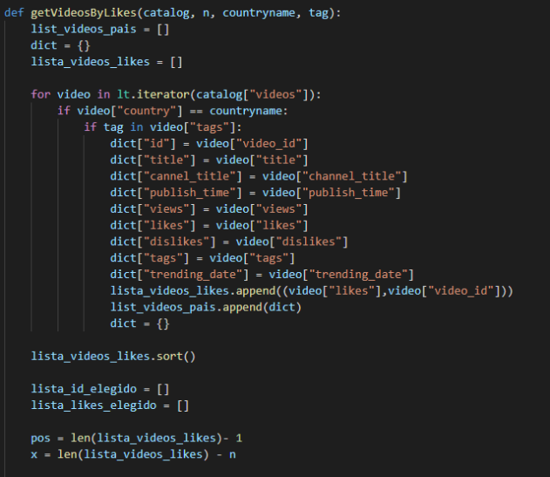

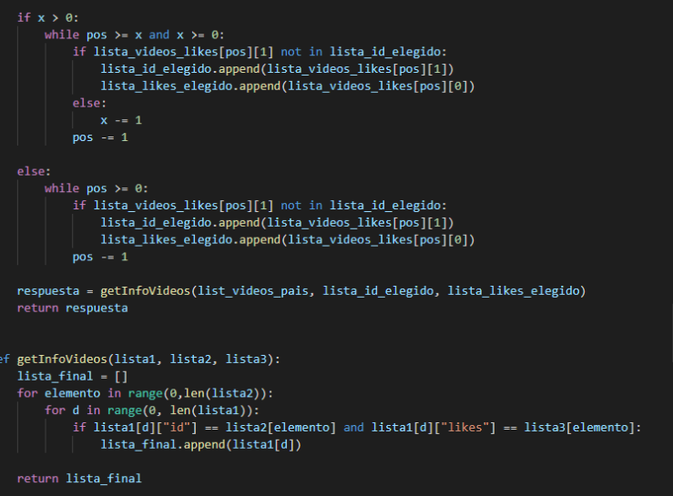

**Método auxiliar:**

La complejidad del método es**: O()**

